Lesné mikroorganizmy a nekvitnúce byliny
V pôde žijú malé organizmy, dajú sa pozorovať len mikroskopom – mikroorganizmy (mikro=malý)
Patria medzi ne: pôdne baktérie.
Telo tvorí jedna bunka (najmenšia živá časť organizmov)
- prijíma potravu
- rastie
- rozmnožuje sa
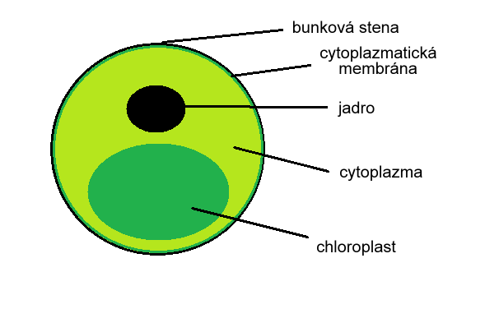
Drobnozrnko:
- vytvára zelené povlaky na stromoch
- mikroorganizmus
- jednobunková riasa
- rozmnožuje sa delením
- obsahuje chlorofyl
zelené farbivo – chlorofyl – umožňuje fotosyntézu
Machy
- patrí medzi ne Ploník obyčajný (vytvára v lesoch husté porasty). /Rašeliník /Merík/
- telo machu tvorí:
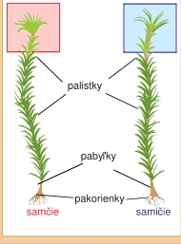
Nemajú vyvinutý dokonalý vodivý systém
- preto majú len pakorienky, pabyľku, palístky
- nasávajú vodu celým povrchom tela
- vyskytujú sa vo vlhkom prostredí
- rozmnožujú sa výtrusmi
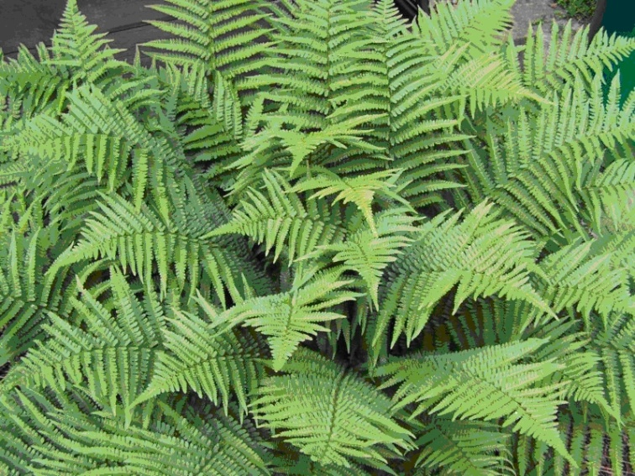
PAPRADE – PAPRAĎ SAMČIA
- nekvitnúce byliny
- na jar majú na listoch kôpky výtrusníc, po dozretí výtrusnice pukajú a do okolia sa vymršťujú výtrusy
- v pôde majú podzemok s koreňmi, z ktorého na jar rastú zložené listy, sú stočené

PRASLIČKA LESNÁ
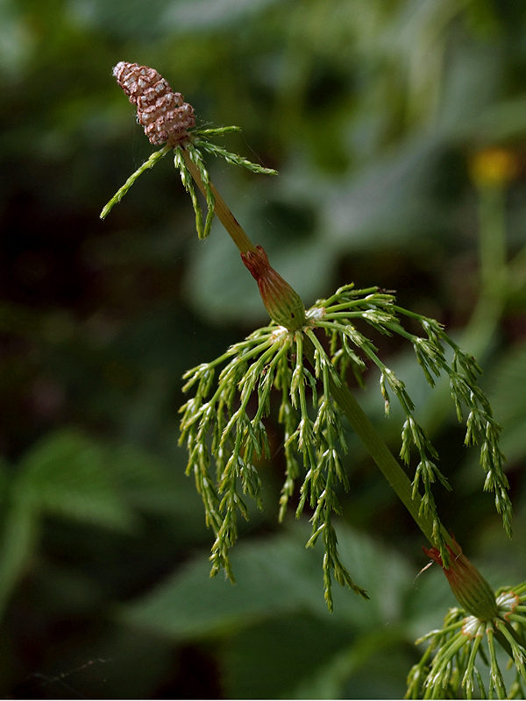
- hnedá byľ – stonka – má na jar na vrchole výtrusnicu
- po vypadaní výtrusov stonka neskôr zozelenie a prebieha
v nej fotosyntéza

Mikroorganizmy Machy Paprade Prasličky
......................... ............................. ........................ ..............................
......................... .............................
.............................

